|  |  |  |
| --- | --- | --- |
| **2nde Professionnelle** | **Déviation de la lumière** | **Activités et cours** |

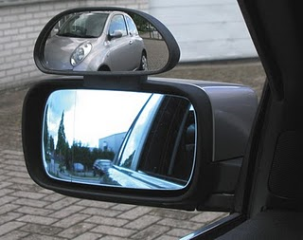***Cas n° 1 :***

Que se passe-t-il ? Comment pouvez-vous expliquer ce phénomène ?

(A vous de répondre mais fait en cours)

……………………………………………………………………………………………………………

……………………………………………………………………………………………………………

*Recherche / Hypothèses / Proposition de protocole*

Le trajet de la lumière jusqu’au miroir est-il droit ? Se reflète-t-il dans le même plan ? Que se passe-t-il si « l’angle d’arrivée » de la lumière augmente ?

A partir du matériel mis à votre disposition, émettez des hypothèses et proposez un protocole permettant d’infirmer ou de confirmer vos hypothèses.

Hypothèses : A vous de répondre ……………………………………………………………………………………………………………………………

…………………………………………………………………………………………………………………………………………………………………………………

…………………………………………………………………………………………………………………………………………………………………………………

Protocole proposé : (à vous de le proposer… mais fait en cours)

|  |  |
| --- | --- |
| *Schéma du protocole* | *Protocole* |
| Résultat de recherche d'images pour "réflexion de la lumière" |  |

Réalisez le protocole proposé et complétez le tableau suivant :

|  |  |  |  |  |  |
| --- | --- | --- | --- | --- | --- |
| Angle d’incidence (°) | 0 | 20 | 40 | 60 | 80 |
| Angle de réflexion (°) | 0 | 20 | 40 | 60 | 80 |

***Conclusion : Phénomène de réflexion : lois de Descartes pour la réflexion***

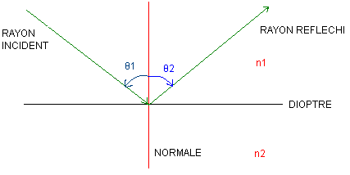Le rayon incident, la normale et le rayon réfléchi sont coplanaires (dans le même plan). Voir schéma ci-contre.

Quand un rayon arrive sur le dioptre avec un angle d’incidence (par rapport à la normale) $\hat{i}$, le rayon est réfléchi symétriquement par rapport à la normale avec un angle $\hat{r}$.

On a donc $\hat{i}$ = $\hat{r}$

*Applications :*

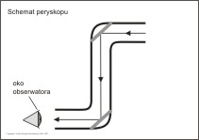 Le périscope :

Un périscope est utilisé par les sous-marins pour observer la surface de l’eau alors que celui-ci est en immersion.

Quel doit-être l’angle des miroirs pour que le périscope soit bien réglé ?

Œil

observateur

Expliquez le calcul.

Pour passer d’un rayon horizontal à un rayon vertical, la somme des

angles $\hat{i}$ et $\hat{r}$ est égale à 90°. Comme $\hat{i}$ = $\hat{r}$, on a donc un angle de 45 ° ($\frac{90}{2}$)

Le rétroviseur incurvé nouvelle génération :

Tracez dans les deux cas proposés les rayons incidents, les normales et les rayons réfléchis.

Expliquez en quoi l’incurvation du miroir permet de supprimer l’angle mort côté conducteur.

Si on trace les rayons incidents, les normales et les rayons réfléchis, on constate que l’angle mort n’existe plus dans le cas du rétroviseur incurvé, (voir ci-dessous)

Rétroviseur plat Rétroviseur incurvé





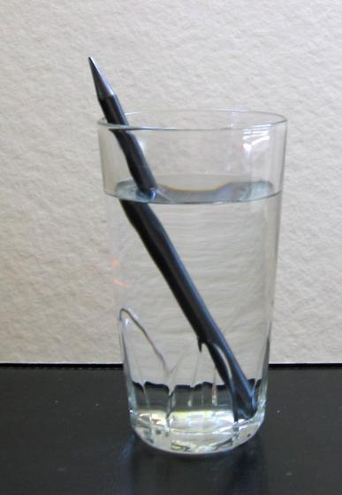

***Cas n° 2 :***

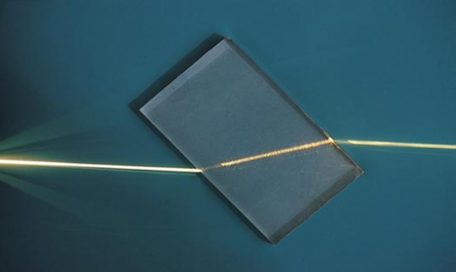Que se passe-t-il sur les photos ci-contre ?

Le rayon lumineux est dévié mais traverse le plexiglass.

Comment expliquer le phénomène observé ?

La lumière ne se propage de la même manière dans les différents milieux.

*Recherche / Hypothèses / Proposition de protocole*

La lumière traverse-t-elle la surface de contact entre l’air et le plexiglass ou est-elle réfléchie comme précédemment avec le miroir ? L’angle dans le plexiglass est-il plus petit ou moins petit que l’angle d’incidence ?

Justifiez en proposant un protocole judicieux représentant le cas de figure ci-dessus.

Hypothèses : (A vous de la faire) ……………………………………………………………………………………………………………

…………………………………………………………………………………………………………………………………………………………………………………

Protocole proposé : (idem)

|  |  |
| --- | --- |
| *Schéma du protocole* | *Protocole* |
| Résultat de recherche d'images pour "réfraction de la lumière" |  |

Réalisez le protocole proposé et complétez le tableau suivant :

|  |  |  |  |  |  |  |
| --- | --- | --- | --- | --- | --- | --- |
| Angle *i*1 dans l’air (°) | 0 | 20 | 40 | 60 | 80 | 90 |
| *sin i*1 | *sin(0)=0* | *sin(20) = 0,34* | *sin(40)=0,64* | *sin(60)=0,87* | *sin(80)=0,98* | *sin(90)=1* |
| Angle *i*2 dans le plexiglass (°) | 0 | 13 | 25 | 36 | 41 | 42 |
| *sin i*2 | *sin(0)=0* | *sin(13)=0,23* | *sin(25)=0,42* | *sin(36)=0,59* | *sin(41)=0,66* | *sin(42)=0,67* |
| $$\frac{sin⁡i_{1}}{sin⁡i_{2}}$$ | X | $\frac{0,34}{0,23}$ = 1,48 | $\frac{0,64}{0,42}$ = 1,52 | $\frac{0,87}{0,59}$ = 1,47 | $\frac{0,98}{0,66}$ = 1,48 | $\frac{1}{0,67}$ = 1,49 |

Placez dans le plan muni du repère suivant les points correspondant aux valeurs trouvées.

***sin i*2**

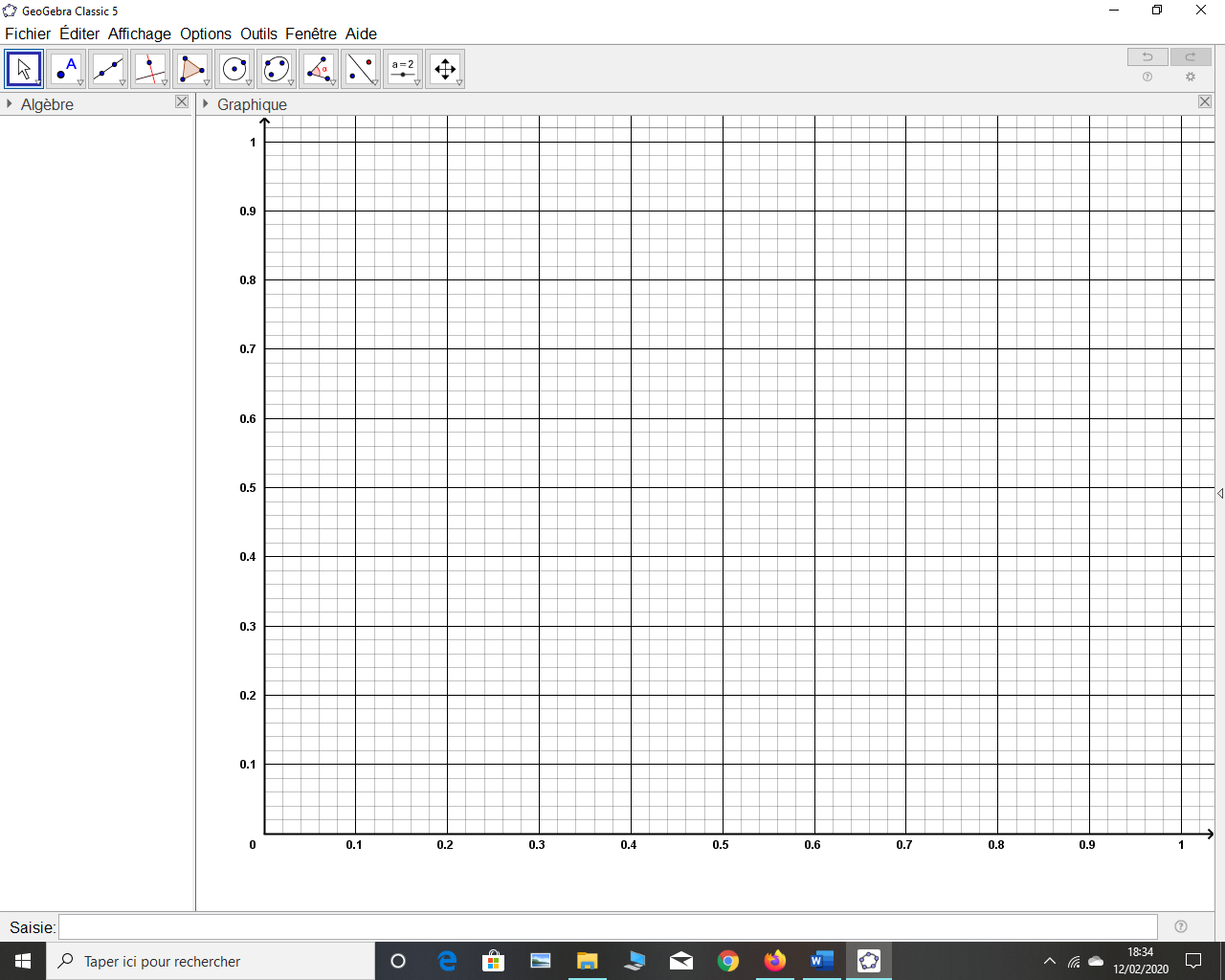

Que remarquez-vous ?

Les points sont alignés par rapport à l’origine du repère

Qu’en déduisez-vous ?

Les deux grandeurs

*sin i*1 et *sin i*2 sont proportionnelles.

Calculez le coefficient de proportionnalité obtenu :

k = moyenne ($\frac{\sin{i1}}{\sin{i2}}$)

= $\frac{1,48+1;52+1,47+1,48+1,49}{5}$

= 1,488 arrondi à 1,49

***sin i*1**

***Conclusion : Phénomène de réfraction : lois de Descartes pour la réfraction***

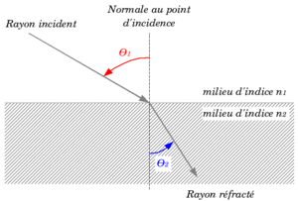On appelle le milieu 1, le milieu par lequel arrive le rayon incident sur le dioptre avec un angle d’incidence $\hat{i_{1}}$ par rapport à la normale. Il est caractérisé par son indice de réfraction *n*1.

On appelle le milieu 2 (caractérisé par son indice de réfraction *n*2), le milieu où le rayon réfracté passe avec un angle de réfraction $\hat{i_{2}}$.

$$\hat{i_{1}}$$

Le dioptre, dans le cas de la réfraction, laisse passer le rayon et ne le réfléchit pas (trop).

Le rayon incident, la normale au dioptre et le rayon réfracté sont coplanaires.

$$\hat{i_{2}}$$

Dans le cas de la réfraction, on a la formule suivante :

*n*1 sin () = *n*2 sin ()

Remarque : l’indice de réfraction de l’air ou du vide est n = 1.

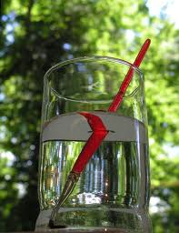***Cas n°3 :***

Que se passe-t-il ? Comment pouvez-vous expliquer ce phénomène ?

……………………………………………………………………………………………………………

……………………………………………………………………………………………………………

……………………………………………………………………………………………………………

……………………………………………………………………………………………………………

*Recherche / Hypothèses / Proposition de protocole*

Le stylo parait-il droit jusqu’à la surface ? Que se passe-t-il à la surface ?

Pourquoi parait-elle grisée ?

A partir du matériel mis à votre disposition, émettez des hypothèses et proposez un protocole permettant d’infirmer ou de confirmer vos hypothèses.

Hypothèses : ……………………………………………………………………………………………………………………………………………………………

…………………………………………………………………………………………………………………………………………………………………………………

…………………………………………………………………………………………………………………………………………………………………………………

Protocole proposé :

|  |  |
| --- | --- |
| *Schéma du protocole* | *Protocole* |
|  |  |

Réalisez le protocole proposé et complétez le tableau suivant :

|  |  |  |  |  |  |  |
| --- | --- | --- | --- | --- | --- | --- |
| Angle *i*1 dans l’eau (°) | 0 | 20 | 40 | λ =48 | 60 | 80 |
| Angle *i*2 dans l’air (°) | 0 | 26 | 59 | 90 | X | X |
| Angle *r* de réflexion dans l’eau (°) | 0 | 20 * | 40 * | 48 | 60 | 80 |

* Apparaît mais n’est pas très intense

***Conclusion : Phénomène de réflexion totale :***

Quand la lumière traverse d’abord un milieu 1 plus réfringent qu’un milieu 2 (cela signifie que n1 > n2), le rayon est alors plus dévié après avoir traversé le dioptre ( cas n°1 : voir page 2 la réfraction).

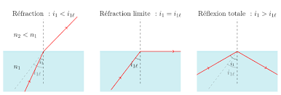Il arrive alors que le rayon réfracté atteigne un angle de 90 ° quand le rayon incident atteint un angle λ. Cet angle est alors appelé l’angle limite. (cas n°2)

Au-delà de l’angle limite, le rayon ne traverse plus le dioptre qui se comporte alors comme un miroir. Il y a donc un phénomène de réflexion (cas n° 3 : voir la réflexion page 1)